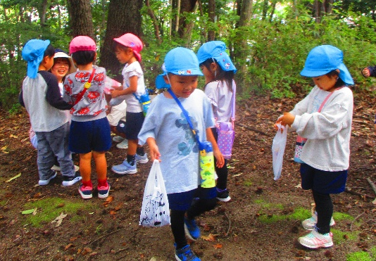
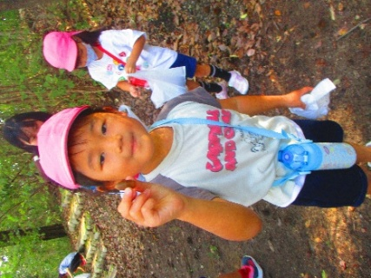
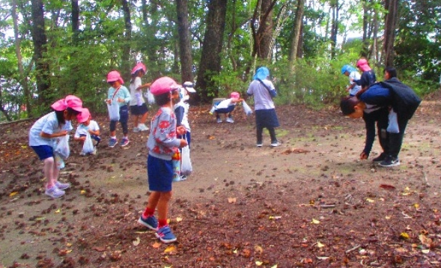
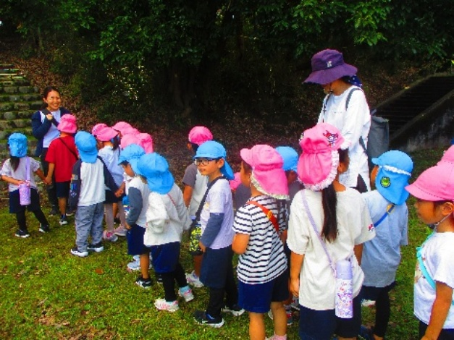
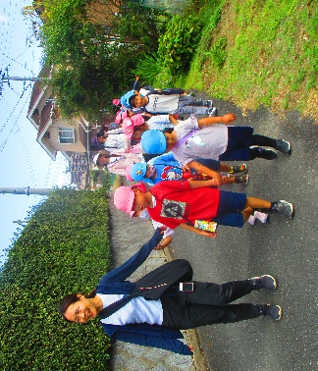
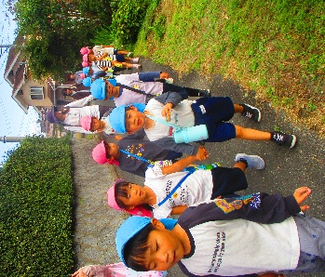
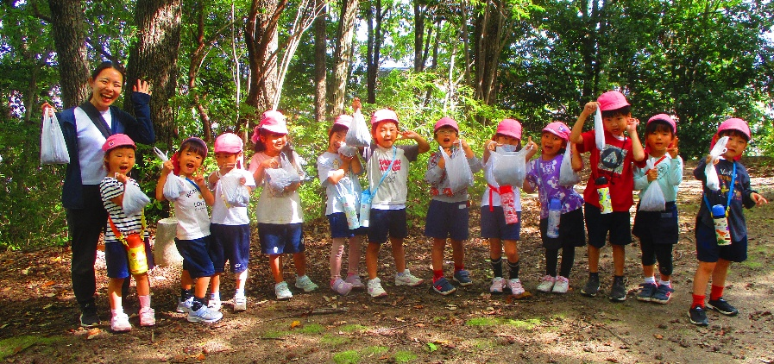
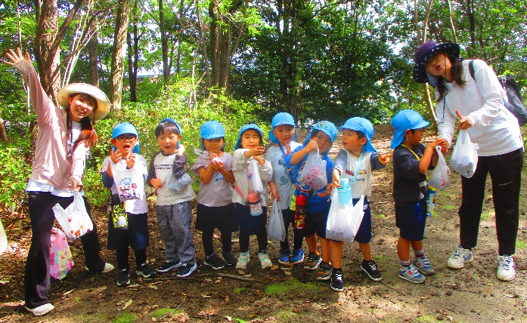
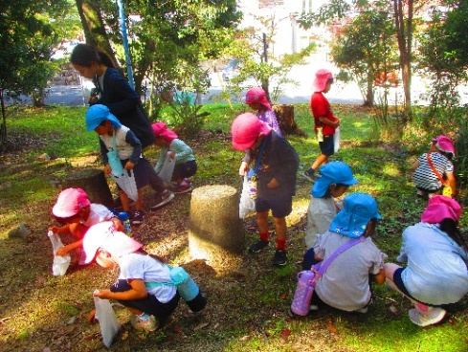
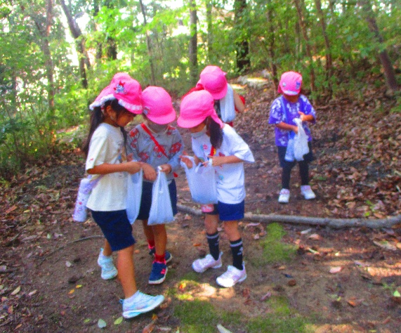
どれだけ拾った? どれどれ…どんぐりの帽子も拾ったんだ
ね。 かわいいね！

公園の一番高いところには、丸いどんぐりがいっぱい落ちていました。「少し重くなってきた」「まだまだ拾おう」「こんなに大きいのみつけたよ」など、友達と話し合う姿が見られました。 園に持ち帰ったら、どんな遊びに使おうかな？ 楽しみが広がりますね。
途中の道でも、風や草花など秋の自然を感じながら歩きました。
遊具は危ないから、乗らないようにしましょうね。 どんぐりをいっぱい見つけてね！
１０/27(火)「鳥見第三児童公園」にどんぐり拾いに出かけました。公園に入って、約束事を聞いてから、階段を登っていくと、大きくて丸いどんぐり、細長いどんぐり、まだ青いどんぐりなど、いろんな種類のどんぐりがいっぱい落ちていました。子ども達は歓声をあげながら楽しそうに拾っていました。
園外保育（どんぐり拾い）

